**Alumno : Victor Daniel Archundia Sánchez**

**EXAMEN 1ª PARCIAL**

1. **Mencionar 5 aplicaciones del cómputo paralelo**

Química cuántica

Clima global

Diseño de materiales

Medicina y modelado de órganos y huesos

Ingeniería Genética

1. **Describir la taxonomía de Flynn**

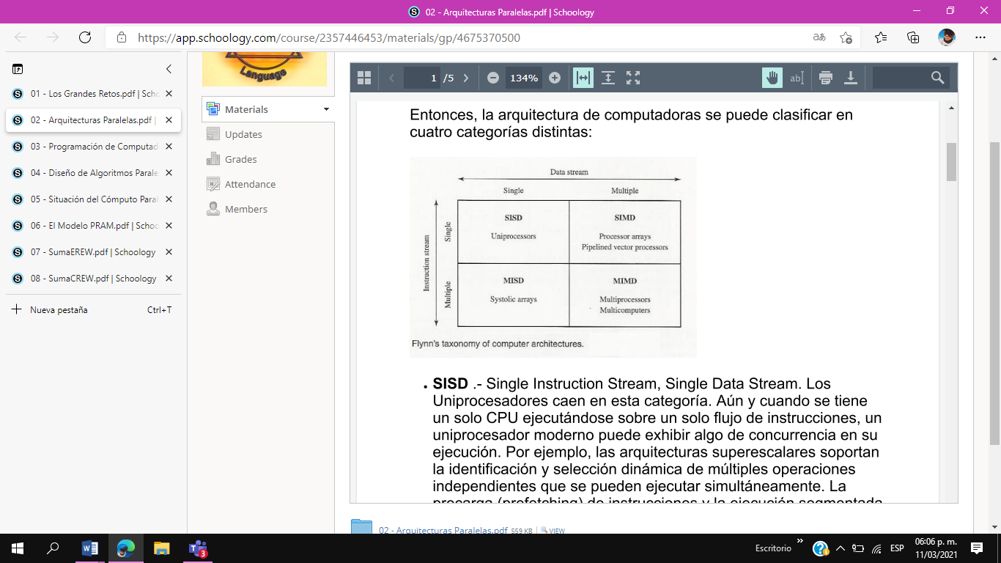Se basa en el flujo de información en donde tanto el flujo de datos como el flujo de instrucciones pueden ser únicos o múltiples pudiendo clasificar así en 4 categorías la arquitectura de computadoras

1. **Describir el método científico contemporáneo**
2. **Describir el modelo PRAM**

**Es un modelo teorico que proporciona marcos de trabajo o entornos de trabajo en el cual se desbriben y analizan algoritmos se utiliza para obtener cotas o limites**

**Tiene una unidad de control, una unidad de memoria global compartida por p procesadores.**

**Con este tipo de maquina se garantiza el acceso atomico a los datos localizados en la memoria compartida**

1. **Mencionar 2 características de un procesador vectorial y dos características de un arreglo de procesadores**
2. **Describir las maneras de mejorar el rendimiento**
3. **Mencionar dos características de un multiprocesador y dos características de una multicomputadora**
4. **Describir la metodología PCAM**
5. **Describir las maneras de programar en paralelo**
6. **Mencionar dos características de un cluster y mencionar dos características de un MPP(Procesador Masivamente Paralelo)**